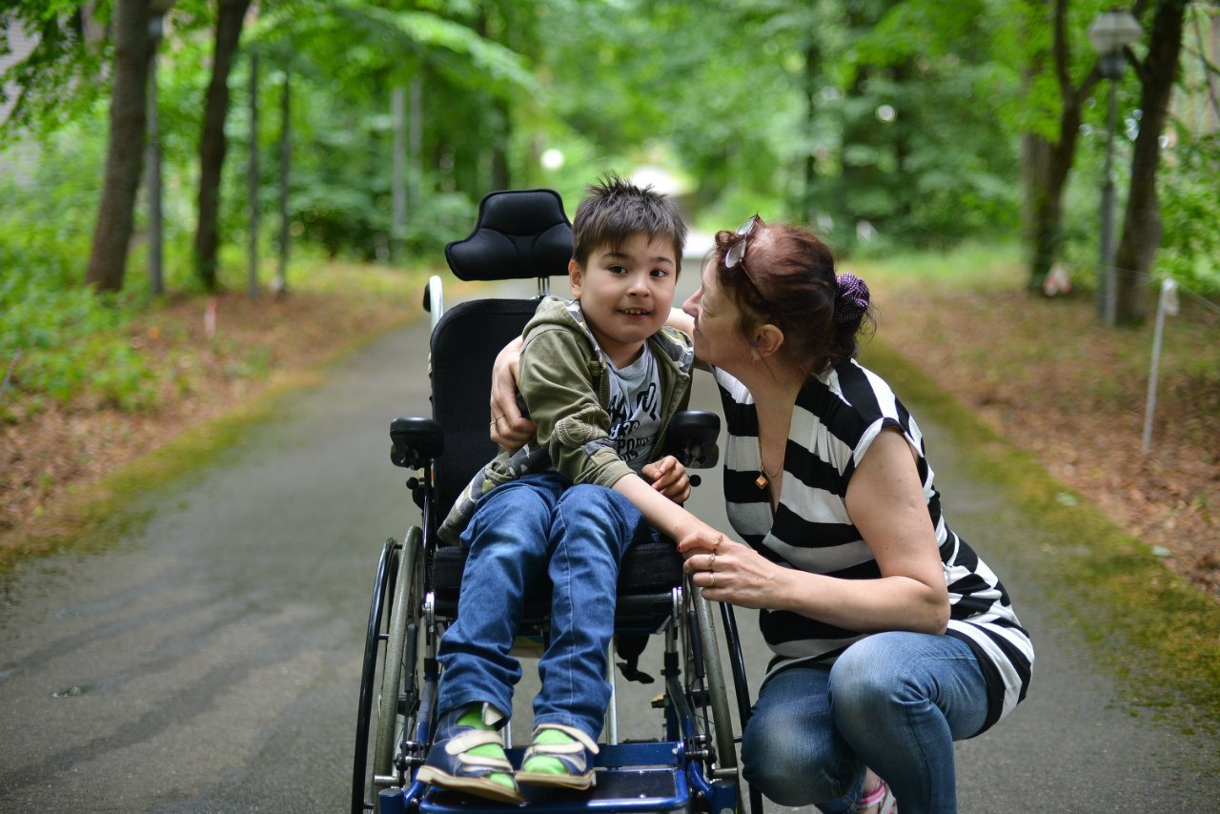

[**Постановление Правления Пенсионного фонда Российской Федерации от 30 апреля 2019 г. N 269п "Об утверждении Административного регламента предоставления Пенсионным фондом Российской Федерации государственной услуги по осуществлению ежемесячных выплат лицам, осуществляющим уход за детьми-инвалидами или инвалидами с детства I группы"**](http://ext.garant.ru/subscribe/?code=fed&sender=garant&date=16102019&url=http%3A%2F%2Fwww.garant.ru%2Fhotlaw%2Ffederal%2F1299153%2F&token=aebfeb57) **Ежемесячная выплата при уходе за ребенком-инвалидом назначается по регламенту ПФР.**  
Неработающим трудоспособным лицам, ухаживающим за ребенком-инвалидом в возрасте до 18 лет или инвалидом с детства I группы, независимо от совместного проживания с ним полагаются ежемесячные выплаты от государства. ПФР регламентировал госуслугу по назначению таких выплат. Ее оказывают территориальные органы Фонда.  
За получением выплаты можно обратиться в любой орган ПФР. Заявление также можно подать через МФЦ, сайт Фонда или Единый портал госуслуг.  
Зарегистрировано в Минюсте РФ 14 октября 2019 г. Регистрационный № 56228.